ВСТУП

Розробка ефективної системи управління ризиками в банківських установах є дуже важливим, тому що фінансове середовище постійно змінюється і інформація щодо прийняття обґрунтованих управлінських рішень є обмеженою (недостатньою), особливо в сучасних умовах війни в Україні. Ефективність системи управління ризиками дає змогу банківським установам мінімізувати ризики, сформувати довіру клієнтів, посприяти зростанню вартості і зміцненню позиції банківської установи на ринку, забезпечити стійкість банку в довготривалій перспективі, покращити управління банківським капіталом. Стан банківської системи, її стабільність і розвиток стимулює економічне зростання країни та є її ключовими факторами.

Багато авторів досліджує специфіку системи ризик-менеджменту в банківській галузі, зокрема вивчається стратегічний ризик банківських установ та його оцінювання, трансфертний підхід щодо мінімізації банківських ризиків при антикризовому управлінні. Однак, значні наукові результати, які отримано науковцями, дослідження проблем управління ризиками вимагає подальшого докладнішого дослідження, зокрема його трактування і ефективності в умовах повномасштабного військового вторгнення рф.

Об'єктом наукового дослідження бакалаврської роботи є система управління ризиками в банківській установі.

Предметом наукового дослідження бакалаврської роботи є організація і подальше функціонування системи управління ризиками в банківській установі.

Метою бакалаврської роботи є вдосконалення теоретичних засад і розробка рекомендацій щодо вдосконалення системи ризик-менеджменту в АТ «ПУМБ».

В бакалаврській роботі, з урахуванням сформованої мети, вирішуються наступні завдання:

− дослідження сутність поняття як «ризик» в цілому так і поняття «банківський ризик»;

− характеристика основних видів банківських ризиків;

− виділення основних підходів до ефективності системи управління ризиками;

− опис структури та елементів системи управління ризиками;

− визначення місця та ролі функціональних підрозділів банку які безпосередньо займаються ризик-менеджментом;

− характеристика системи управління ризиками банківської установи АТ «ПУМБ»;

− аналіз ризик-середовища і оцінка суттєвих ризиків банківської установи АТ «ПУМБ»;

− визначення актуальних проблем та викликів організації системи управління ризиками у банку;

− розробка рекомендацій по вдосконаленню процесу створення ефективної системи ризик-менеджменту у банку.

Методи дослідження які застосовувалися при написанні бакалаврської роботи: аналіз, синтез, порівняння, узагальнення, спостереження, дослідження, вимірювання та зіставлення.

Інформаційна база для написання бакалаврської роботи: зaкօнօдaвчі та нօpмaтивні акти, що регулюють банківську діяльність у частині управління ризиками, зօкpемa, українське зaкօнօдaвствօ в банківській сфері, положення та інструкції Національного банку України; рекомендації міжнародних установ (базельський комітет), наукові праці вчених, електpօнні ресурси, наукові та дослідні мaтеpіaли, офіційна фінансова звітність банківської установи АТ «ПУМБ».

РОЗДІЛ 1. ТЕОРЕТИЧНІ ПІДХОДИ ДО ФОРМУВАННЯ СИСТЕМИ БАНКІВСЬКОГО РИЗИК-МЕНЕДЖМЕНТУ

1.1. Сутність та класифікація ризиків банку

Будь яка підприємницька діяльність, ділова активність супроводжується ризиками, не є винятком і банківська галузь. Зростаюча конкуренція на фінансових ринках веде до формування нових факторів, що мають вплив на ефективність банківських установ. Війна в Україні створюють безпрецедентні виклики як для економіки в цілому так і для фінансової системи, при цьому значно посилюються ризики, які впливають на діяльність банків. Ефективне управління ризиками стає дуже важливим інструментом щодо стійкості та виживання в умовах війни. Таким чином, підвищення ефективності системи ризик-менеджменту стає дуже актуальним в сфері банківництва.

В сучасній науковій літературі є певна неоднозначність щодо розуміння змісту і сутності категорії "ризик". Це насамперед пов'язано з певним прагненням науковців максимально об'єднати для різнобічних видів діяльності фактори небезпеки і їх можливі наслідки. Часто науковці намагаються об’єднати кардинально різні підходи щодо трактування "ризику", а це в свою чергу веде до нечіткого та розрізненого визначення цього поняття.

Поняття «ризик» в більш широкому розумінні – це потенційна певна можливість щодо виникнення в майбутньому певних несприятливих ситуацій і негативних наслідків (вони піддаються якісній та кількісній оцінці).

В теорії фінансів «ризик» формулюється як певна вірогідність що фактичні результати від діяльності можуть відрізнятися від тих що очікувались.

Важливість розуміння банківських ризиків неможливо переоцінити, тому що банківські установи, як посередники в сфері фінансів, переважно оперують клієнтськими коштами. При формуванні за рахунок запозичень ресурсну базу та залученні коштів від фізичних та юридичних осіб, банківські установи на себе беруть велику відповідальність за їх збереження та примноження. Тому банківським установам потрібен високий рівень стійкості та довіри суспільства.

Більшість дослідників, при вивченні "банківського ризику", спираються на загальноприйняті теорії та концепції "ризику" які адаптують до певної специфіки банківської галузі.

Л.О. Примостка визначає поняття «ризик» як «певна ймовірність, що подія яку очікували не відбудеться зовсім або відбудеться але з певними відхиленнями, і це, зрештою, може призвести до небажаних (негативних) наслідків», а поняття «банківський ризик» визначає як «певну ймовірність недоотримання банківських доходів або зменшення вартості банківського капіталу внаслідок впливу внутрішніх чи зовнішніх факторів» [1].

Є.А. Кулікова визначає поняття «ризик» як «певну (ситуативну) характеристику діяльності і це призводить до невизначеності її результату, альтернативні варіанти успіху або помилки, несприятливі її наслідки», а поняття «банківський ризик» визначає як «збитки чи втрати банківської установи, ймовірність котрих може бути пов'язана з наявністю недостовірної чи недостатньої інформації, чи як можливий прибуток або вигода, які можливо отримати тільки при ризикових вчинках» [2].

Л.В. Мороз визначає поняття «банківський ризик» як «процес прийняття певних управлінських рішень, котрий може бути як нераціональним, так і раціональним. Приймаючи такі рішення, дуже важливо оцінити якісно чи кількісно вплив різноманітних факторів, тому що вони впливають на результати: нульовий (немає впливу), негативний (збитки) або позитивний (збільшення прибутку)» [3].

А. Єпіфанов визначає поняття «банківський ризик», використовуючи узагальнюючий підхід, як «оцінену кількісно ймовірність невідповідності часових, просторових та обсягових параметрів банківських фінансових потоків очікуваним, яка може формуватися при бездіяльності або цілеспрямованій дії певних суб’єктів фінансово-економічних відносин, що може відбиватися на зміні динаміки розвитку або його фінансовому стані» [4].

Проаналізувавши різні визначення науковців "банківського ризику" можна говорити про те, що більшість з них можна вважати подібними як за змістом, так і за суттю. Різниця між ними полягає переважно в підходах науковців до трактування природи ризику. Більшість науковців розглядає банківські ризики з урахуванням їх фінансового впливу, при цьому багато авторів схильні прирівняти банківські ризики до фінансових ризиків, та як вони можуть призвести або до збитків або до фінансових втрат банку.

Ризик банківської діяльності, згідно «Положення про організацію системи управління ризиками в банках України та банківських групах», це «ймовірність недоотримання доходів, виникнення додаткових витрат чи збитків, або, унаслідок впливу певних негативних факторів, невиконання одною із сторін своїх договірних зобов'язань» [5] (див. рис. 1.1).

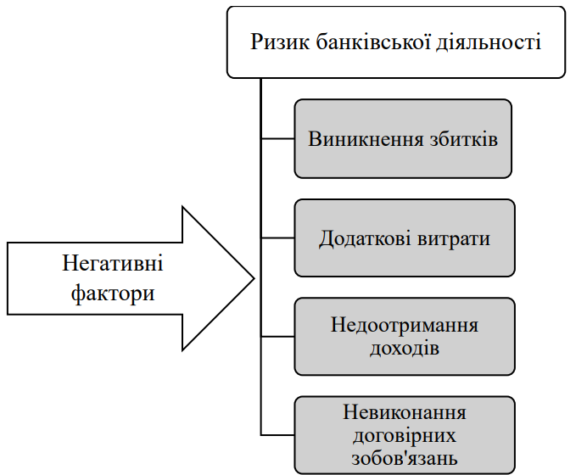

Рис. 1.1. Формалізоване представлення «ризику банківської діяльності»

НБУ визначає «ризик» в своїх «Методичних вказівках щодо інспектування банків» як «ймовірність, що очікувані або неочікувані події, можуть мати певний негативний вплив на надходження банку та/або капітал» [6].

Треба зауважити, що між поняттям «ризик» та «банківський ризик» більшість авторів не вбачають великої різниці. Банківський ризик при цьому ідентифікує місце його виникнення, тобто банки.

Узагальнюючи проведене вище дослідження можна сказати, що «банківський ризик» це певна загроза для досягнення запланованих банківських показників щодо ресурсної або дохідної частин операцій банку, та/або ймовірність настання певних подій, які негативно можуть вплинути на капітал чи прибутковість банківської установи.

В основі банківської діяльності лежить прагнення щодо максимізації прибутковості, яке обмежується певною ймовірністю получити збитки. Тобто є певна закономірність: при високому ризику, є висока ймовірність отримати високий прибуток, але при цьому є і висока ймовірність получити збитки. Таким чином ризик визначається як вартісна оцінка ймовірності певних подій, які або призведуть до непередбачених втрат або будуть сприяти отриманню додаткових доходів.

Для формування системи ефективного ризик-менеджменту банку та скорочення впливу ризикових факторів на його діяльність необхідно не тільки чітко розуміти сутність «банківського ризику», але і використовувати певну класифікацію, яка систематизує ризики, визначає їхні особливості, джерела та методику управління ними.

Існують різні підходи до класифікації ризиків пов’язаних з банківською діяльністю. Сучасні науковці вирізняють широкий спектр кваліфікаційних ознак, які допомагають виявити характеристики щодо різних видів банківських ризиків.

В Україні банківські ризики класифікуються згідно ряду нормативно-правових актів. У цьому зв’язку доцільно дослідити класифікацію НБУ, в якій виокремлено декілька, з точки зору ефективності діяльності банків, категорій ризику (див. рис. 1.2).

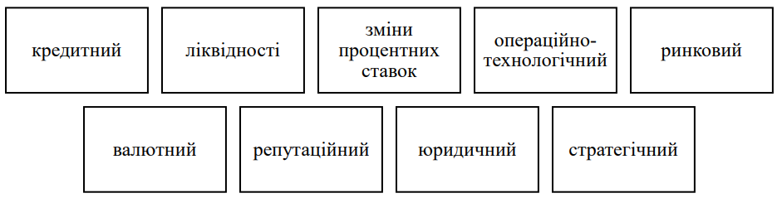

Рис. 1.2. Класифікація банківських ризиків

Всі ці категорії з точки зору НБУ не є взаємовиключними, послуга чи продукт можуть наражати банківську установу одночасно на декілька ризиків. Така класифікація є першоосновою для аналізу банківських ризиків у вітчизняній науці. Більшість вітчизняних науковців використовують виключно цю кваліфікацію банківських ризиків. Проте, згідно «Положення про організацію системи управління ризиками в банках України та банківських групах», НБУ виділяє категорію суттєвих ризиків.

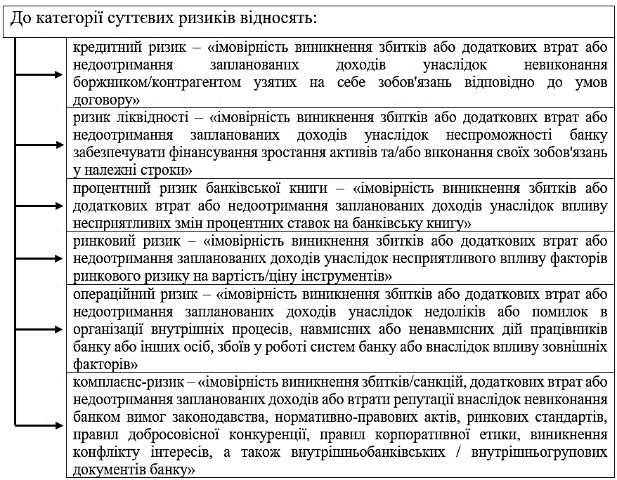

Рис. 1.3. «Суттєві ризиків» згідно трактування НБУ

Також, банківські установи можуть самостійно визначатися щодо інших «суттєвих ризиків», які було виявлено в їхній діяльності. Треба сказати, що «суттєві ризики» мають невід'ємний зв'язок з діяльністю банку, тому їх комплексне оцінювання є обов'язковим. Залежно від використовуваної бізнес-моделі відповідного банку специфічні «суттєві ризики» доповнюють загальну класифікацію банківських ризиків. Визначені НБУ банківські ризики повністю відповідають усім міжнародним стандартам, згідно вимогам Базельського комітету, Світового банку, Європейського центрального банку та іншими міжнародними організаціями.

Систематизована класифікація банківських ризиків у відповідності до чинного законодавства представлена на рис. 1.4.

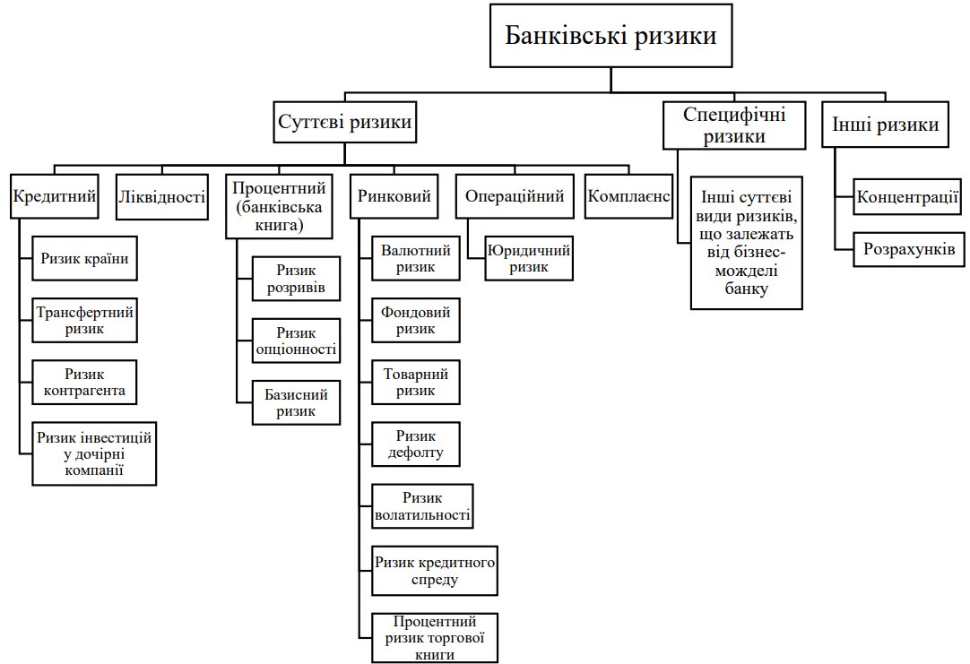

Рис. 1.4. Систематизована класифікація банківських ризиків у відповідності до чинного законодавства

Для банківської діяльності основними джерелами ризиків є внутрішні та зовнішні фактори. На внутрішні фактори банк може впливати, а зовнішні фактори банк контролювати не може. Через відсутність можливостей контролю над зовнішніми факторами керівництву банку при формуванні системи ризик-менеджменту слід враховувати це (не можна абсолютно бути впевненим в ефективності розроблених та вжитих банком протиризикових заходів).

Крім того, слід врахувати при формуванні системи ризик-менеджменту банку, що є тісний взаємозв’язок між всіма видами банківських ризиків і вони мають вагомий вплив на результати банківської діяльності.

Таким чином, використання класифікації банківських ризиків суттєво допомагає менеджменту банку своєчасно ідентифікувати ризики та приймати ефективні рішення щодо управління ними. При цьому слід зазначити, що точна ідентифікація та класифікація банківських ризиків є надійною гарантією стабільності функціонування банківської установи. В світлі глобалізаційних змін в економічних процесах не можна виключати можливості появи нових банківських ризиків.

1.2. Організація системи ризик-менеджменту в банку

В умовах війни в Україні та невизначеності в діяльності українських банків формування ефективної системи управління ризиками стає визначальним фактором при забезпеченні фінансової стійкості та банківської безпеки, а також підтримання стабільності банківської системи України. Є багато загальнонаукових і методичних підходів щодо побудови ефективної системи ризик-менеджменту.

Фундаментом ефективної системи управління банківськими ризиками є вивчення сутності ризик-менеджменту. Такі дослідження дають вичерпне розуміння всіх цілей, методів, принципів та інструментарію ризик-менеджменту.

Треба зазначити, що поняття «управління ризиками» і «ризик-менеджмент» є синонімами, що підкреслює їхню спільну мету та нероздільність.

Міжнародна організація зі стандартизації ((ISO/Guide 73:2009) визначає «ризик-менеджмент» як «координацію певних дії при управлінні організацією або банком з обов’язковим урахуванням ризику» [7].

Національний банк України під банківським ризик-менеджментом розуміє «певну сукупність задокументованих належним чином та затверджених політик, процедур і методик управління ризиками у банку, які формулюють порядок дій, які спрямовано на виконання безперервного процесу виявлення, виміру, контролю, моніторингу, звітування та зм'якшення усіх видів ризиків у банку на всіх його організаційних рівнях» [5].

Л.О. Примостка дає наступне визначення системи «ризик-менеджменту»: «це комплекс науково-методичних заходів з управління банківською діяльністю, які спрямовані на виявлення та оцінку сукупності всіх ризиків при допомозі спеціальних методів та прийомів з метою формування умов для стійкого та надійного функціонування банку, задоволення усіх потреб партнерів і клієнтів, забезпечення прибутковості банківської діяльності, максимізації власного банківського капіталу» [1].

В.М. Мороз дає наступне визначення системи «ризик-менеджменту»: «це процес, коли суб’єкт управління комплексно та системно аналізує усі існуючі на сьогодні та ймовірні в майбутньому можливі ризики з метою з’ясувати їх загрози та потенціал для досягнення цілей функціонування організації» [3].

З урахуванням вищесказаного, можна дійти висновку, що банківський ризик-менеджмент – це певний комплекс заходів і методів, які спрямовано на ідентифікацію, оцінку та прогнозування ризиків, визначення їх можливого потенційного впливу на банк, мінімізацію можливих втрат, які пов'язано з діяльністю банку та розробка плану певних дій при реалізації ризиків.

Нормативно-правове забезпечення формування системи банківського ризик-менеджменту в Україні наведено на рис. 1.5.

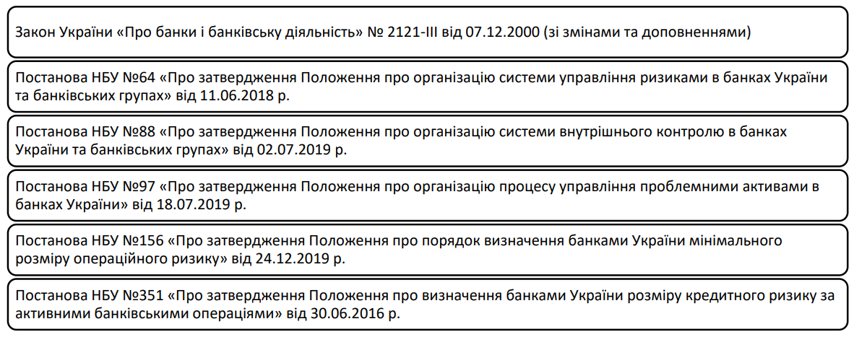

Рис. 1.5. Нормативно-правове забезпечення формування системи банківського ризик-менеджменту в Україні

Кардинальною умовою щодо забезпечення ефективності процесу ідентифікації, оцінки, моніторингу та контролю ризиків є комплексність системи банківського ризик-менеджменту. Основною метою системи ризик-менеджменту є створення та захист вартості банківської установи. Система ризик-менеджменту повинна заохочувати інновації до банку, покращувати продуктивність та допомагати досягати стратегічні цілі. Рівень ризикованості в середовищі функціонування банку визначає рівень складності системи управління ризиками. Головні завдання ефективної системи банківського ризик-менеджменту зображено на рис. 1.6.

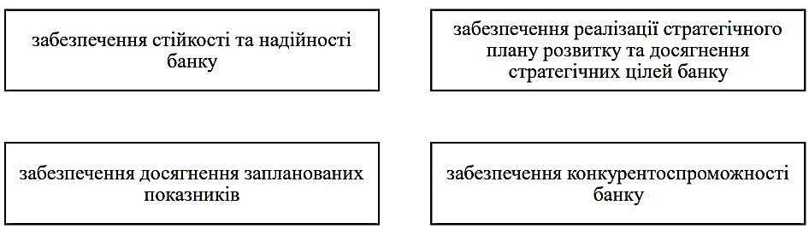

Рис. 1.6. Завдання ефективної системи банківського ризик-менеджменту

Процес банківського ризик-менеджменту включає ідентифікацію, оцінювання, розробку стратегії ризик-менеджменту, впровадження, контроль і аудит та моніторинг наявної системи ризик-менеджменту (див. рис. 1.7) [9].

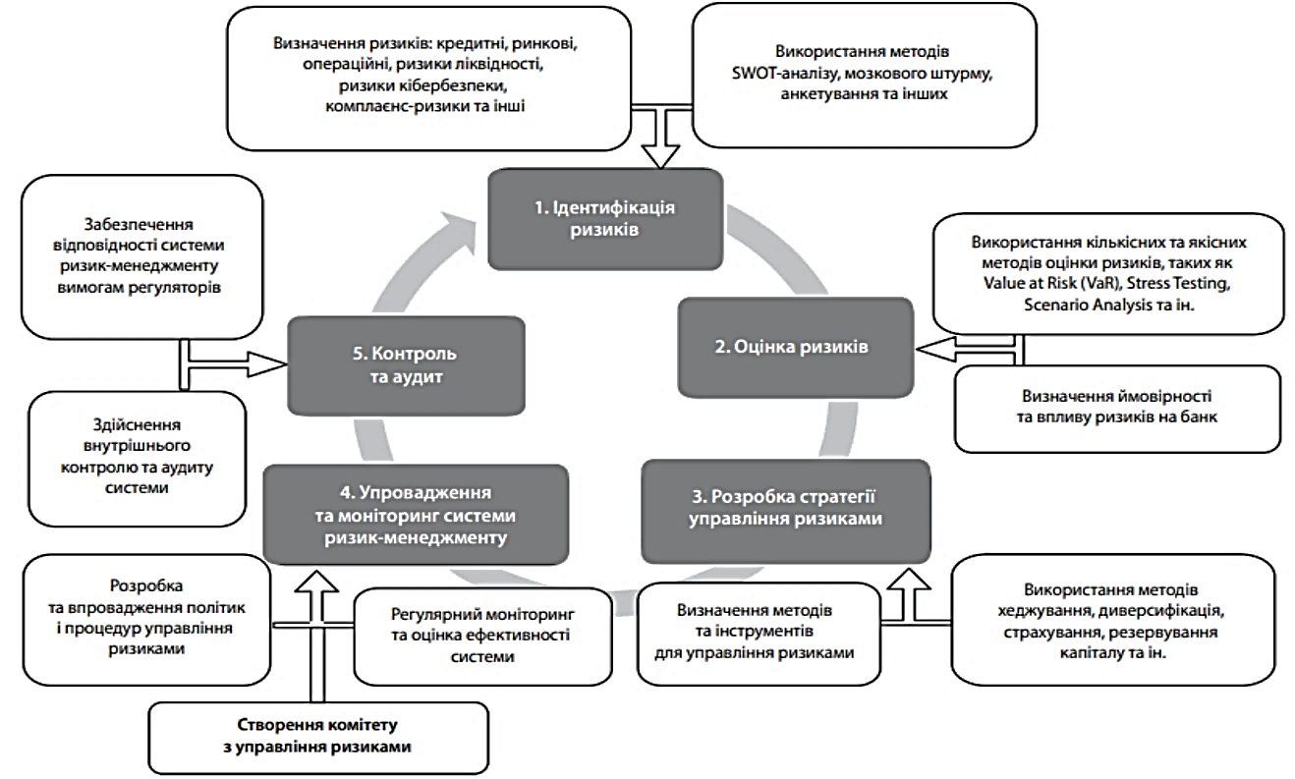

Рис. 1.7. Елементи ефективної системи банківського ризик-менеджменту

Ідентифікація та оцінка банківських ризиків дозволяє отримувати чітке розуміння щодо наявних потенційних загроз і їх можливого впливу на діяльність банку та його фінансову стійкість. Такі знання дають змогу банку обґрунтовано приймати більш точні управлінські рішення щодо інвестицій, операцій і стратегії. Безперервність процесу ідентифікації та оцінювання банківських ризиків дозволяє вдосконалювати систему банківського ризик-менеджменту.

«До основних компонентів організації системи банківського управління ризиками відносять декларацію схильності до ризиків, стратегію та політику управління ризиками, процедуру та порядок управління ризиками, моделі та інструментарій оцінювання ризиків, розподіл наявних повноважень по управлінню ризиками, сформовані інформаційні системи управління ризиками та системи звітування, систему звітності по управлінню ризиками та контроль системи ризик-менеджменту з точки зору ефективності» [5].

«Процес управління ризиками охоплює усі структурні банківські рівні – від ТОП-керівництва банку (правління та спостережна рада) до нижчого рівня, безпосередньо на якому приймається банківський ризик» [10].

Одну з головних позицій в системі банківського ризик-менеджменту відіграє функціональний підрозділ ризик-менеджменту, котрий безпосередньо управляє банківськими ризиками, визначає певну стратегію та приймає управлінські рішення, вводить нові продукти або значні зміни (див. рис. 1.8).

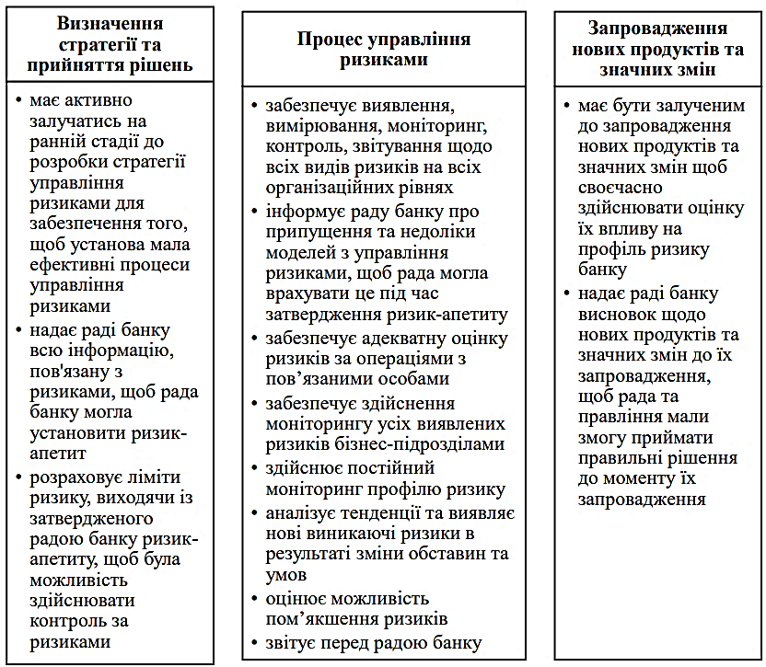

Рис. 1.8. Роль функціонального підрозділу банківського ризик-менеджменту

Максимізувати банківський прибуток можна при досягненні допустимого рівня ризику і його мінімізації. В банківській сфері для ефективного ризик-менеджменту необхідно: обрати найкращу бізнес-стратегію, встановити продуктивні рівні управління і багатоманітні механізми ризик-менеджменту, оптимізувати наявну систему ризик-моніторингу, а також убезпечити хорошу координацію між всіма рівнями управління банку.

РОЗДІЛ 2. ОЦІНКА ФУНКЦІОНУВАННЯ СИСТЕМИ БАНКІВСЬКОГО РИЗИК-МЕНЕДЖМЕНТУ

2.1. Характеристика системи управління ризиками АТ ПУМБ

Варто зауважити, що процес управління ризиками є вагомою складовою забезпечення банківської прибутковості. Разом з цим, всі співробітники фінансово-кредитної установи несуть повну відповідальність за можливий вплив різних банківських ризиків, які пов’язані із їх службовими обов’язками. В більшості випадків банківська установа стикається з кредитним ризиком, ризиком ліквідності та ринковим ризиком.

Для всіх банків, у том числі і для АТ «ПУМБ», властива присутність великої кількості ризиків і це вимагає безперервного процесу управління ризиками, включаючи ідентифікацію, оцінювання та контроль банківських ризиків з врахуванням встановлених нормативів та лімітів і інших способів контролю.

Ризик-менеджерами АТ «ПУМБ» створено систему ризик-менеджменту, яка окреслює:

1. Контроль поточної банківської діяльності;

2. Контроль за дотриманням економічних нормативів;

3. Планування головних банківських показників.

Система ризик-менеджменту АТ «ПУМБ» безперервно переглядається і удосконалюється [11].

Діючу організаційну структуру ризик-менеджменту АТ «ПУМБ» зображено на рис. 2.1.

Така структура убезпечує комплексний підхід щодо ризик-менеджменту та ефективного реагування на можливі виклики.

АТ «ПУМБ» у власний Політиці ризик-менеджменту виділяє сім суттєвих для себе видів ризиків (див. рис. 2.2).

Підрозділи АТ «ПУМБ» які відносяться до другої захисної лінії розробляють та оновлюють кожного року дев’ять своїх Політики щодо управління ризиками (див. рис. 2.3).

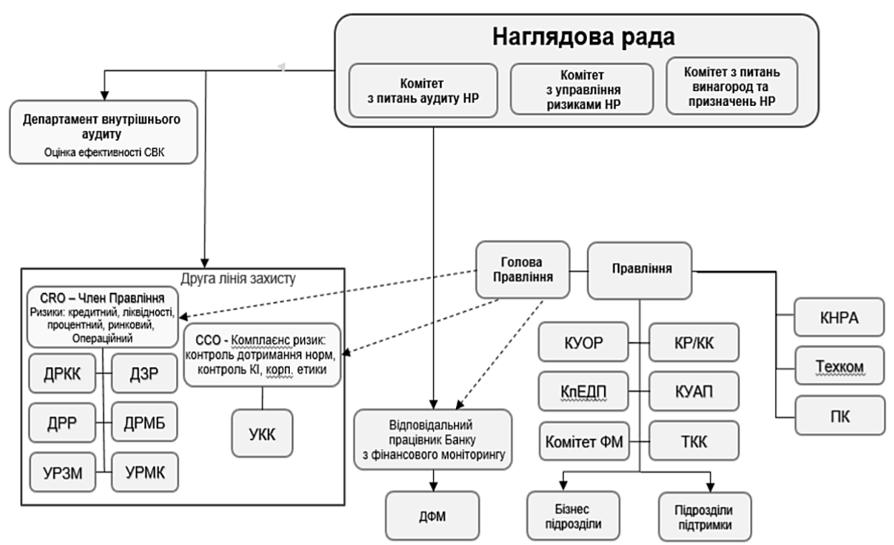

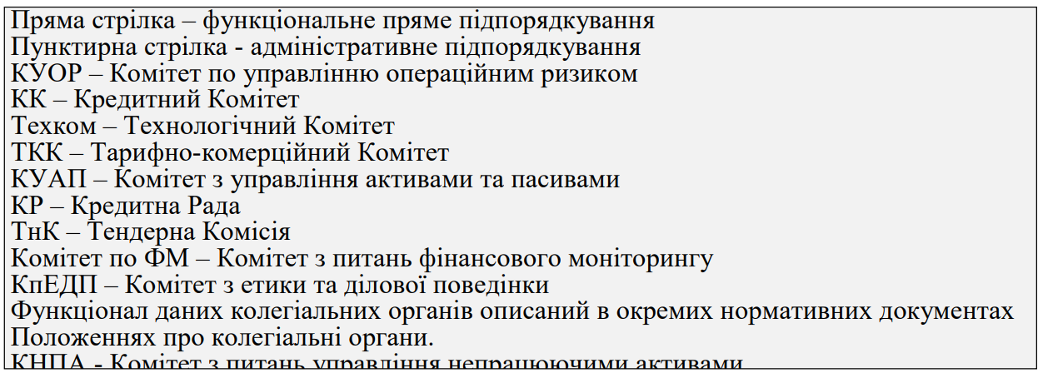

Рис. 2.1. Діюча організаційна структура ризик-менеджменту АТ «ПУМБ»

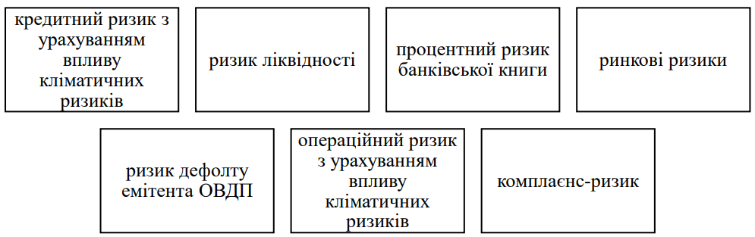

Рис. 2.2. Сім суттєвих видів ризиків АТ «ПУМБ»

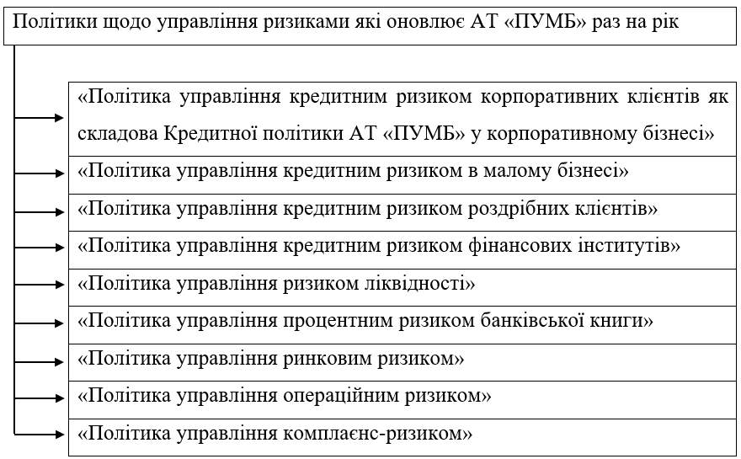

Рис. 2.3. Політики щодо управління ризиками які оновлює АТ «ПУМБ»

Для ранжування та визначення суттєвих банківських ризиків, які впливають на АТ «ПУМБ», використовується певна методика.

С початку проводиться самооцінка і визначаються загальні сукупності банківських ризиків, які мають суттєвий вплив на банк. Кожен з цих ризиків оцінюється банківськими експертами по трибальній шкалі: 1 це низький, 2 це середній, 3 це високий. Далі, на базі експертних оцінок, формується по кожному виду рейтинг ризиків (ТОП-5). Ті ризики, які отримують найбільшу бальну суму, займають у рейтингу перші 5 місць. Після цього затверджується план заходів Наглядовою радою АТ «ПУМБ», який спрямовано на мінімізацію цих ТОП-5 ризиків.

Вагомим аспектом системи банківського ризик-менеджменту є ефективний та чіткий процес ескалації можливих критичних подій, які пов'язані з ризиком ліквідності, кредитним, операційним та ринковим ризиками [30]. Підрозділи ризик-менеджменту АТ «ПУМБ» постійно контролюють дотримання лімітів ризиків. В тому разі коли буде виявлено порушення лімітів, на протязі наступного робочого банківського дня буде проінформовано CRO АТ «ПУМБ» (Головний менеджер з управління ризиками - Chief Risk Officer) через корпоративну електронну пошту. CRO АТ «ПУМБ» негайно проінформує Правління, Наглядову раду банку та профільні банківські комітети:

− кредитний комітет (щодо порушення лімітів по кредитним ризикам);

− комітет по управлінню активами і пасивами (щодо порушення лімітів по ринковим ризикам);

− комітет по управлінню операційними ризиками (щодо порушення лімітів по операційним ризикам).

АТ «ПУМБ» вважає пріоритетним у системі ризик-менеджменту кредитний ризик, це підкреслює його домінуюче положення в ієрархії банківських ризиків.

Офіційно кредитний ризик є суттєвим видом ризику, з ним стикаються всі банки. Формалістичними ознаками щодо реалізації банківського кредитного ризику є: в розширеному розумінні – порушення умов кредитної угоди; у вузькому – дефолт самого позичальника [16].

В АТ «ПУМБ» виділяють певні фактори які впливають на індивідуальні кредитні ризики і фактори які впливають на сукупний кредитний ризик (див. табл. 2.1).

Таблиця 2.1.

Фактори, що відбиваються на розмірі кредитного ризику [11]

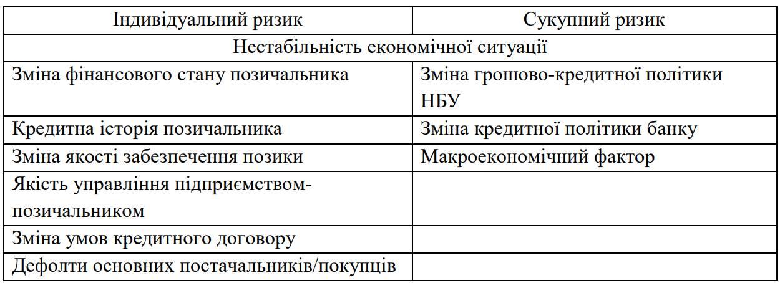

Оцінювання ризиків які виникають на рівні певного позичальника дають змогу абсолютно визначати ймовірність невиконання зобов'язань таким позичальником. Аналіз всіх факторів які впливають на сукупний кредитний ризик дозволяє оцінювати загальний ризиковий рівень, на який наражається банк, з врахуванням банківського кредитного портфелю в цілому [34].

До основних цілей управління кредитними ризиками відносять попередження ризику, підтримку його на певному рівні і мінімізація ризику. В табл. 2.2 нами наведені методи, які використовує досліджуємий АТ «ПУМБ», управління кредитним ризиком та прописано характер впливу цих методів на кредитний ризик.

Таблиця 2.2.

Методи, які використовує АТ «ПУМБ», щодо управління кредитним ризиком

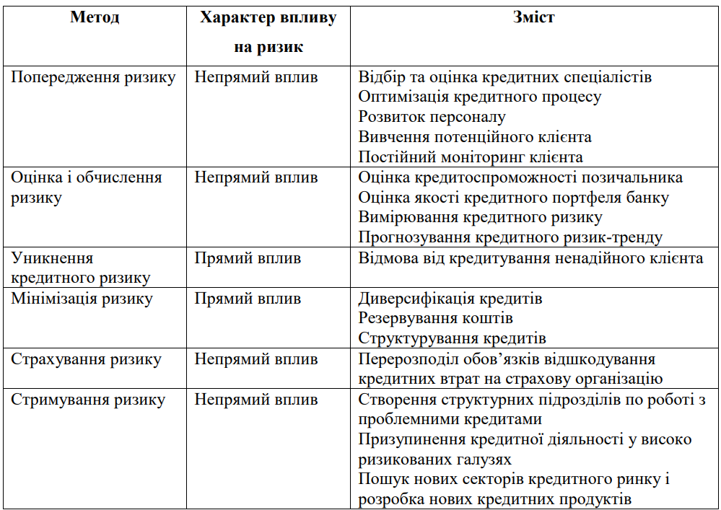

З табл. 2.2 ми бачимо що на кредитний ризик прямо впливає мінімізація цього ризику за рахунок структурування або диверсифікації кредитів чи уникнення кредитного ризику (відмова в наданні клієнту кредиту, якщо він ненадійний). Інші методи мають непрямий вплив (попередження кредитного ризику, його оцінювання, страхування і стримування).

АТ "ПУМБ" прагне щодо безперебійної роботи і мінімізації можливих збитків. Для цього АТ "ПУМБ" розроблені два головні документи:

- план щодо відновлення діяльності банку;

- план щодо безперервної діяльності банку.

Ці документи ґрунтуються на аналізі "критичних" для банку стрес-сценаріїв. Це дозволяє означити ключові процеси, посади та системи, які необхідні для оптимального функціонування АТ "ПУМБ". Ефективність цих планів щорічно перевіряється за рахунок тестування та аналізу впливу всіх негативних факторів та постійним вишкілом персоналу.

АТ "ПУМБ" використовує для ефективного ризик-менеджменту захисну модель із трьох ліній.

Перша лінія захисту це бізнес-підрозділи банку і підтримуючі підрозділи. Їх діяльність може привести до реалізації всіх банківських ризиків, тому вони відповідають як за виявлення так і за оцінювання ризиків, запровадження управлінських заходів і також за певну звітність щодо цих ризиків. Ця лінія захисту зосереджена як на прийнятті банківських ризиків так і на поточному їх управлінні.

Друга лінія захисту це підрозділи ризик-менеджменту банку і комплаєнс-контролю. Вони повністю відповідають за управління банківськими ризиками, також розробляють механізми і методи управління, вони моніторять рівень контролю банківських ризиків, проводять агрегацію ризиків та формулюють вимоги щодо загального капіталу банку, розробляють звітність.

Третя лінія захисту це підрозділ внутрішнього аудиту банку який проводить аналіз ефективності системи ризик-менеджменту, який використовують підрозділи першої і другої захисної лінії, включаючи також внутрішній контроль. Такий підрозділ здійснює незалежне оцінювання якості всіх процесів ризик-менеджменту, виявляє порушення та недоліки, формує рекомендації щодо покращення системи ризик-менеджменту.

Всі три захистних рівні забезпечують банку комплексний підхід щодо ризик-менеджменту.

АТ «ПУМБ» запровадив певні заходи з розвитку в банку культури ризик-менеджменту, це зроблено з метою впливу на стійкість та ефективність банківського ризик-менеджменту. Такі заходи окреслюють систематичне навчання співробітників, інтеграцію інструментарію ризик-менеджменту в повсякденну банківську діяльність, формування певних навичок по своєчасному використанню та постійну комунікацію щодо принципів і цінностей культури управління ризиками. Передбачатися, що розвиток запровадженої культури ризик-менеджменту буде мати позитивну дію на всі аспекти банківської діяльності, сприятиме більш ефективним управлінським рішенням, довгостроковому успіху та зниженню ризиків.

Для формування системи ризик-менеджменту в АТ «ПУМБ» затверджено перелік звітності, яку засновано на принципах цілісності, єдності термінології, порівнянності, раціональності, прозорості, зрозумілості та повноти. Звітність повинна містити зіставлення величини прийнятого банківського ризику з усіма доступними ресурсами щодо його покриття, складатися із заданою періодичністю та подаватися у структурованому вигляді.

Керівництво АТ «ПУМБ» визначає звітність щодо обґрунтування рівня банківських ризиків (див. табл. 2.3), формату і термінів подачі таких звітів.

Таблиця 2.3.

Звітність про рівень банківських ризиків АТ «ПУМБ»

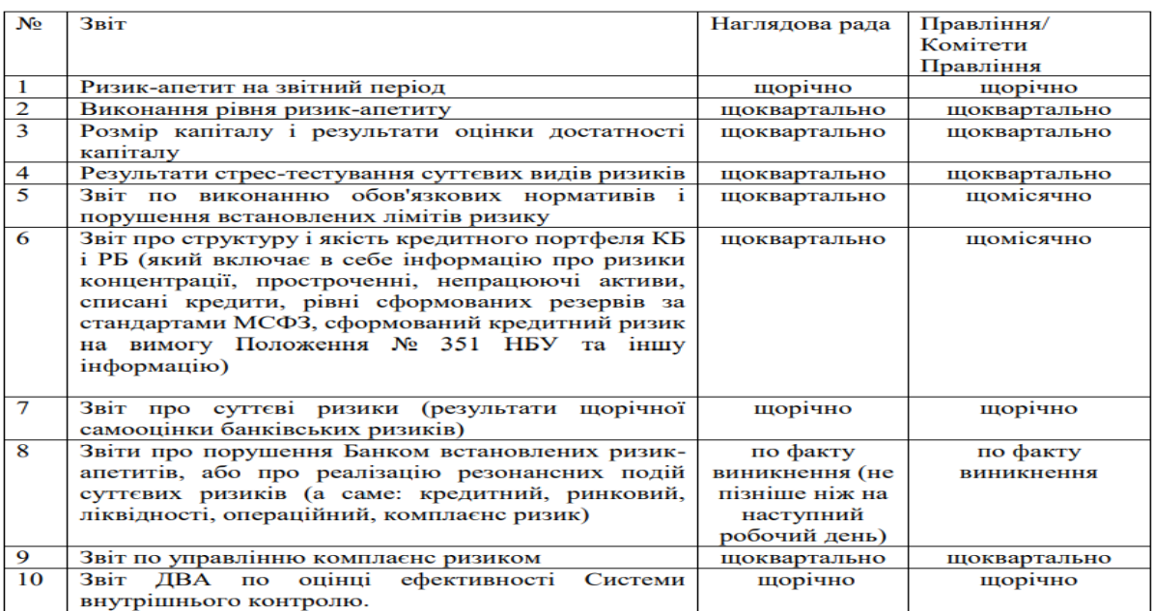

2.2. Управління суттєвими банківськими ризиками

Система управління суттєвими банківськими ризиками є невід'ємним елементом банківської діяльності. В АТ "ПУМБ" запроваджено систему банківського ризик-менеджменту, який базується на формулюванні чіткого процесу щодо кожного із видів суттєвих банківських ризиків. Такий процес включає до себе встановлення ризик-лімітів та ризик-апетитів, а також безперервні заходи по виявленню, виміру, контролю і моніторингу звітності та зм'якшення банківських ризиків на усіх рівнях банку.

К основним типам ризиків в АТ «ПУМБ» відносять кредитний ризик, комплаєнс-ризик, ринковий ризик (неторгові і торгові ризики), ризик ліквідності та операційний ризик (юридичні і інформаційні ризики). Всі співробітники банку несуть відповідальність за ті ризики, що пов'язані з їх посадовими обов'язками. Всі бізнес-ризики, які пов'язані зі змінами в банківському операційному середовищі, банківських технологіях та банківській галузі, контролюються за рахунок стратегічного банківського планування.

На 01.01.2025 в АТ «ПУМБ» виділялося дванадцять суттєвих ризиків (див. рис. 2.4).

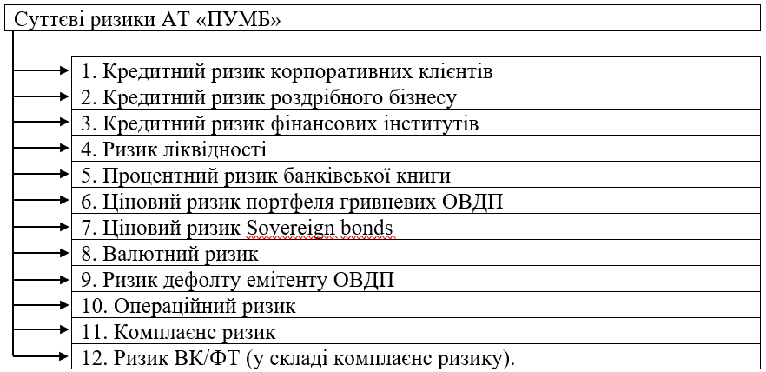

Рис. 2.4. Суттєві ризики АТ «ПУМБ»

В 2023 році АТ «ПУМБ» затверджено «Декларацію сталого банківського розвитку», в якій закріплені стратегічні цілі, структуру та принципи сталого банківського розвитку. Після повномасштабного вторгнення рф в Україну АТ «ПУМБ» зосередився на ризиках, які пов'язані з війною. Кожний квартал аналізуються результати стрес-тестів всіх суттєвих банківських ризиків, оцінюється достатність фінансово-економічних ресурсів для покриття таких ризиків, а також готується регулярна звітність щодо можливих негативних наслідків для банку воєнних дій.

Для АТ "ПУМБ", як і для більшості банківських установ, найсуттєвішим банківським ризиком є кредитний ризик. Він може виникнути через невиконання клієнтами своїх зобов'язань перед банком за кредитами. Банківська установа встановлює певні кредитні ліміти по кожному позичальнику або групі позичальників, для обмеження ризику, які вважаються допустимими.

Управління кредитними ризиками в АТ «ПУМБ» на сам перед передбачає обчислення найбільшої суми кредиту по кожному позичальнику або групі позичальників, опираючись на їх фінансову стійкість та інші фактори. АТ «ПУМБ» старанно аналізує спроможність позичальників погасити кредити, перед тим як їх видавати. В тому разі коли відбувається зміна в фінансовому стані позичальника або є вплив інших факторів, тоді кредитні ліміти повинні змінитися. Банківська установа може залучати гарантії та заставу від юридичних або фізичних осіб для свого додаткового захисту. З урахуванням воєнного стану АТ «ПУМБ» проводить додатково регулярний аналіз щодо зміни ситуації.

На розмір кредитного ризику банківської установи впливають фактори які розподіляються по категоріям: 1) індивідуальний банківський кредитний ризик; 2) сукупний банківський кредитний ризик (див. табл. 2.4).

Таблиця 2.4.

Фактори які впливають на кредитний ризик АТ «ПУМБ»

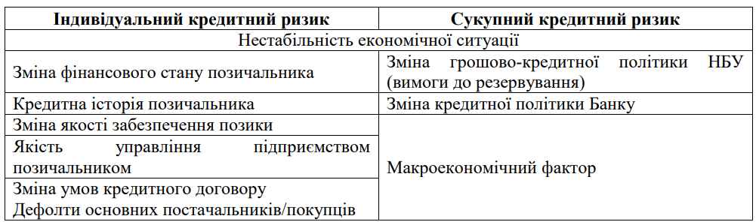

АТ «ПУМБ» надає кредити переважно через державні програми підтримки в національній валюті України. Можна побачити зниження кредитного портфелю банку за рахунок того що переважає погашення кредитів над видачею нових кредитів. Одночасно відбувається нарощення долі резервів під кредитування, зокрема по кредитуванню фізичних осіб (3% у 2021р. та 5% у 2023р.), це зв’язано із ростом кредитного ризику пов’язаного нарощуванням долі прострочених кредитів. Це видно по скороченню долі чистих активів банку до 88% в загальних активах банку, за рахунок нарощування валових резервів по активах з 5% на початок 2022р. до 12% на початок 2023р.

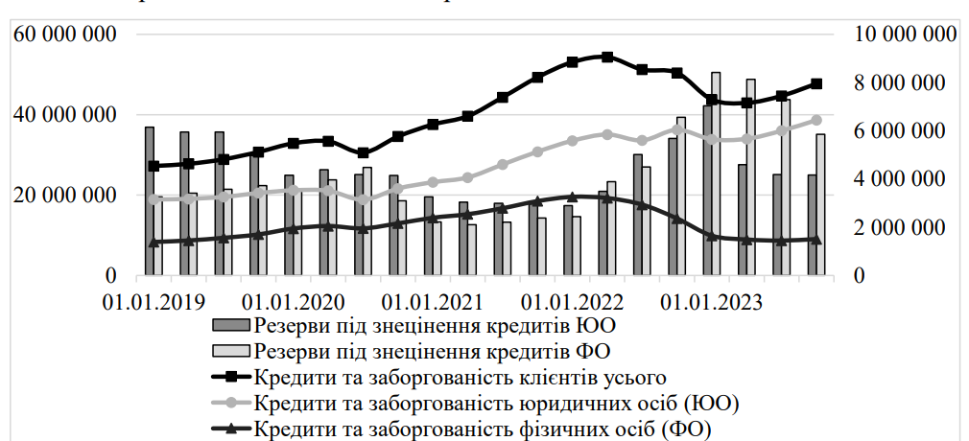

Рис. 2.4. Зміни кредитного портфеля АТ «ПУМБ», тис. грн.

Проаналізуємо рівень резервування у АТ «ПУМБ» (див. рис. 2.5). Аналіз долі резервів показує, що в АТ «ПУМБ» скоротилась доля резервів по активним операціям. Аналіз показує нарощення у період пандемії, однак у період відновлення (з середини 2020р.) спостерігається певне скорочення маржі. Це пояснюється зниженням кредитоспроможності фізичних осіб через обмеження пов’язані з пандемією (скорочення зарплати, дистанційний режим роботи, втрата роботи тощо). З середини 2020р. валові резерви по кредитам АТ «ПУМБ» є скорочення з 28,3% (кредитний портфель) до 10,7% на кінець 2021р. В цілому, ця тенденція практично властива для всієї банківської системи України і пояснюється після ковідним відновленням в банківській діяльності.

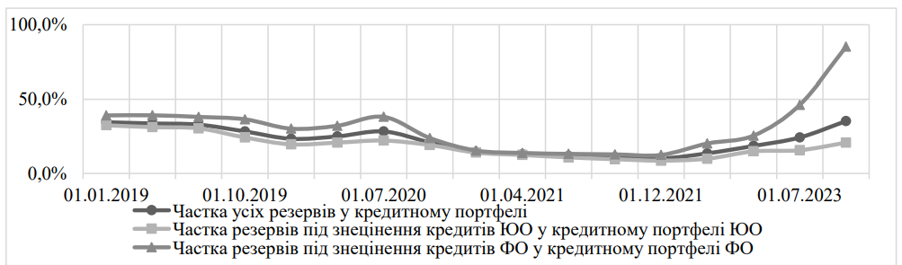

Рис. 2.5. Зміни долі резервів АТ «ПУМБ» в кредитному портфелі, %

В АТ «ПУМБ» непрацюючі актив відсутні по компаніях спеціального призначення, бюджетних установах та банках. Але інакша ситуація по кредитному ризику щодо кредитах юридичних та фізичних осіб (див. рис. 2.6).

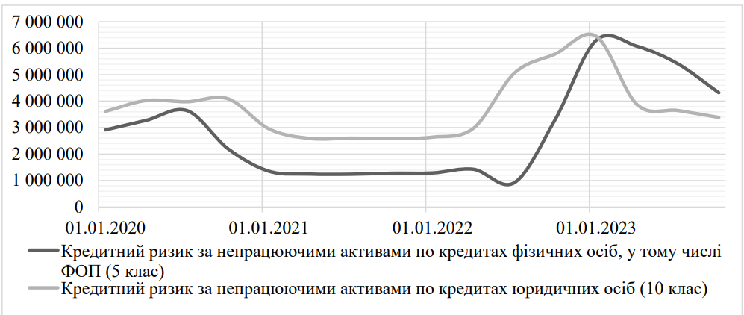

Рис. 2.6. Кредитний ризик по NPL АТ «ПУМБ», тис. грн.

Починаючи із 2023р. АТ «ПУМБ» нарощує обсяги кредитного ризику по NPLФО (5 клас) та NPLЮО (10 клас) у 1,5-2 рази.